Игровой комплекс дыхательной гимнастики  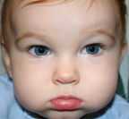 Упражнение 1. ПУЗЫРИКИ.  Пусть малыш сделает глубокий вдох через нос, надует «щёчки – пузырики» и медленно выдыхает через чуть приоткрытый рот. Повторить 2 – 3 раза.  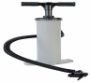 Упражнение 2. НАСОС.  Малыш ставит руки на пояс, слегка приседает – вдох, выпрямляется – выдох. Постепенно приседания становятся ниже, вдох и выдох длительнее. Повторить 3 – 4 раза.  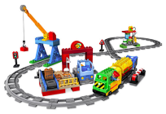Упражнение 3. ГОВОРИЛКА.  Вы задаёте вопросы, малыш отвечает.  Как разговаривает паровозик? Ту – ту – ту - ту.  Как машинка гудит? Би – би. Би – би.  Как «дышит» тесто? Пых – пых – пых.  Можно ещё попеть гласные звуки: о-о-о-о-ооо, у-у-у-уууу. |  | 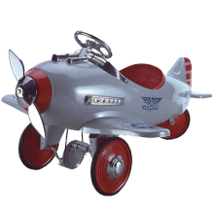Упражнение 4. САМОЛЁТ.  Рассказывайте стихотворение, а малыш пусть выполняет движения в ритме стиха:  Самолётик - самолёт (малыш разводит руки в стороны ладошками вверх, поднимает голову, вдох)  Отправляется в полёт (задерживает дыхание)  Жу- жу -жу (делает поворот вправо)  Жу-жу-жу (выдох, произносит ж-ж-ж)  Постою и отдохну (встает прямо, опустив руки)  Я налево полечу (поднимает голову, вдох)  Жу – жу – жу (делает поворот влево)  Жу- жу –жу (выдох, ж-ж-ж)  Постою и отдохну (встаёт прямо и опускает руки).  Повторить 2-3 раза  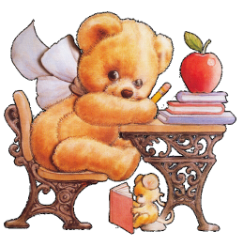Упражнение 5. МЫШКА И МИШКА.  Вы читаете стихотворение, ребёнок выполняет движения.  У мишки дом огромный (выпрямиться, встать на носочки, поднять руки вверх, потянуться, посмотреть на руки, вдох)  У мышки – очень маленький (присесть, обхватить руками колени, опустить голову, выдох с произнесением звука ш-ш-ш)  Мышка ходит в гости к мишке (походить на носочках)  Он же к ней не попадёт.  Повторить 3 |  | МБДОУ «Центр развития ребенка детский сад первой категории № 102»  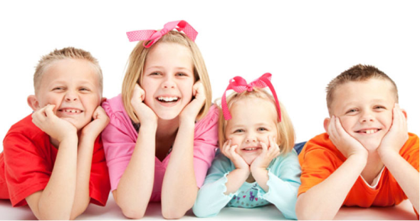  Подготовила: учитель – логопед  Петухова Анастасия Витальевна  2012г.

Источником образования звуков речи является воздушная струя, выходящая из лёгких через гортань, глотку, полость рта или носа наружу.  Правильное речевое дыхание обеспечивает нормальное звукообразование, создаёт условия для поддержания нормальной громкости речи, чёткого соблюдения пауз, сохранения плавности речи и интонационной выразительности.  Нарушения речевого дыхания могут быть следствием общей ослабленности, аденоидных разращений, различных сердечно-сосудистых заболеваний и т. д.  Малыши, имеющие ослабленный вдох и выдох, как правило, говорят тихо и затрудняются в произнесении длинных фраз. При нерациональном расходовании воздуха нарушается плавность речи, так как дети на середине фразы вынуждены добирать воздух. Часто такие дети недоговаривают слова и нередко в конце фразы произносят их шёпотом. Иногда, чтобы закончить длинную фразу, они вынуждены говорить на вдохе, отчего речь становится нечёткой, судорожной, с захлёбыванием. Укороченный выдох вынуждает говорить фразы в ускоренном темпе, без соблюдения логических пауз. |  | Нужно приучить ребенка к полному дыханию, чтобы он расширял грудную клетку и развивал мышцы живота. Покажите, как втягивать живот во время дыхания, сделать его плоским и впалым.  Понять, что такое дыхание, поможет игра с розой и одуванчиком. Дайте ребенку понюхать цветок (рот закрыт, ноздри развернуты). Многие дети сопят, а не нюхают. Помогите почувствовать разницу. Затем дайте подуть на одуванчик: сначала ртом, чтобы он видел, как разлетаются зернышки, потом носом (поочередно прижимая к переносице то одну ноздрю, то другую).  Можно продолжить игру: заставить кружиться бумажную мельницу, задуть свечу. Эти упражнения тоже выполняются попеременно (ртом и носом). Детей очень веселят мыльные пузыри – тоже полезное занятие для развития правильного дыхания.  Можно дуть через трубочку для коктейля в стакан с водой. Очень увлекательная игра – ребёнок дует, вода пузырится – весело и полезно, не только для укрепления дыхательных путей, но и для развития речевого аппарата.  Еще одна очень полезная для развития лёгких игрушка – свисток, тем более что разновидностей свистков существует великое множество, так что ребёнок не заскучает.  Деткам постарше можно надувать воздушные шарики. Но помните, что дыхательные упражнения очень утомляют, поэтому не стоит их выполнять более 5 – 10 минут  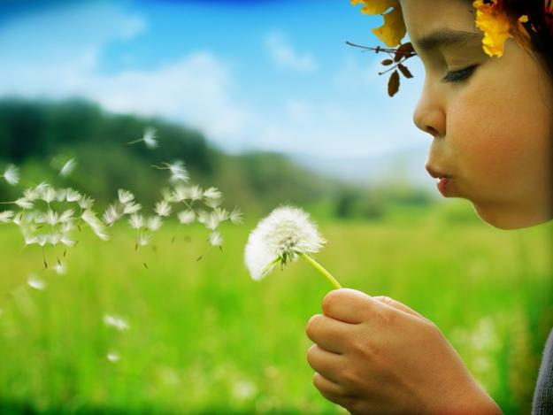 |  | Дыхательная гимнастика  для детей  Хорошо бы во время прогулок делать «вытягивающую» гимнастику. Выполнять на коврике.  Упражнение 1. Встать на колени, ягодицы прижать к пяткам, руки поднять вверх. Ребенок должен медленно опускать руки и туловище вперед до тех пор, пока ладони и лоб не коснутся земли. Не поднимая ягодиц с пяток, вытянуть руки как можно дальше, потянуть спину.  Упражнение 2. Лечь на спину, руки вдоль тела. По диагонали вытянуть правую руку и левуюногу, потянуться; потом – левую руку и правую ногу, снова потянуться. Повторить несколько раз.  Упражнение 3. Встать на четвереньки, отвести прямую правую ногу назад как можно выше, выпрямить ее, потянуть. То же самое проделать с левой. Повторить несколько раз. Между повторами можно попросить малыша «выгнуться кошечкой».  Упражнение 4. Подняться, походить на носочках, поднимая руки вверх. Контролируйте дыхание малыша. Потом попросите поднимать попеременно руки вверх, пытаясь при этом вытянуться как можно выше.  Объясните малышу, что он не только подышал, но и помог себе расти.  Хорошо было бы сделать такие прогулки систематическими (кстати, и вам дыхательная гимнастика не только не помешает, но и вернет затраченные силы).

